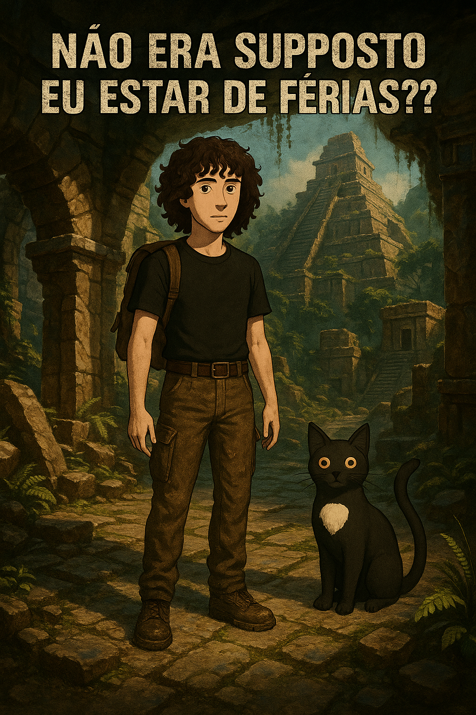

**Tomb Raider I-III Remastered Starring Lara Croft**

##### Inicio dia 15 de março – Fim TBA

##### Jogado por redofatiav

##### Duração aproximada até ao momento: 03h55



##### março 2025 – outubro 2025

Índice

Tomb Raider I Remastered 1

15 de março de 2025, Nível 1: Caves 1

16 de março de 2025, Nível 2: City of Vilcabamba 2

22 de março de 2025, The Lost Valley 3

22 de março de 2025, Lara's Home 5

23 de março de 2025, Nível 4: Tomb of Qualopec 6

29 de março de 2025, Primeira tentativa, Nível 5: St. Francis' Folly 8

04 de outubro de 2025 10

Notas finais: 11

# Tabela de Figuras

Figura 1 Inicio do jogo 1

Figura 2 Local que mais gostei no nível 2 2

Figura 3 Melhor momento do nível 3 4

Figura 4 Final do tutorial da casa da Lara Coft 5

Figura 5 Local da alavanca que não percebi se era para puxar ou não 7

Figura 6 Inicio do nível 6 9

Figura 7 Morte de queda após tentar matar morcego 11

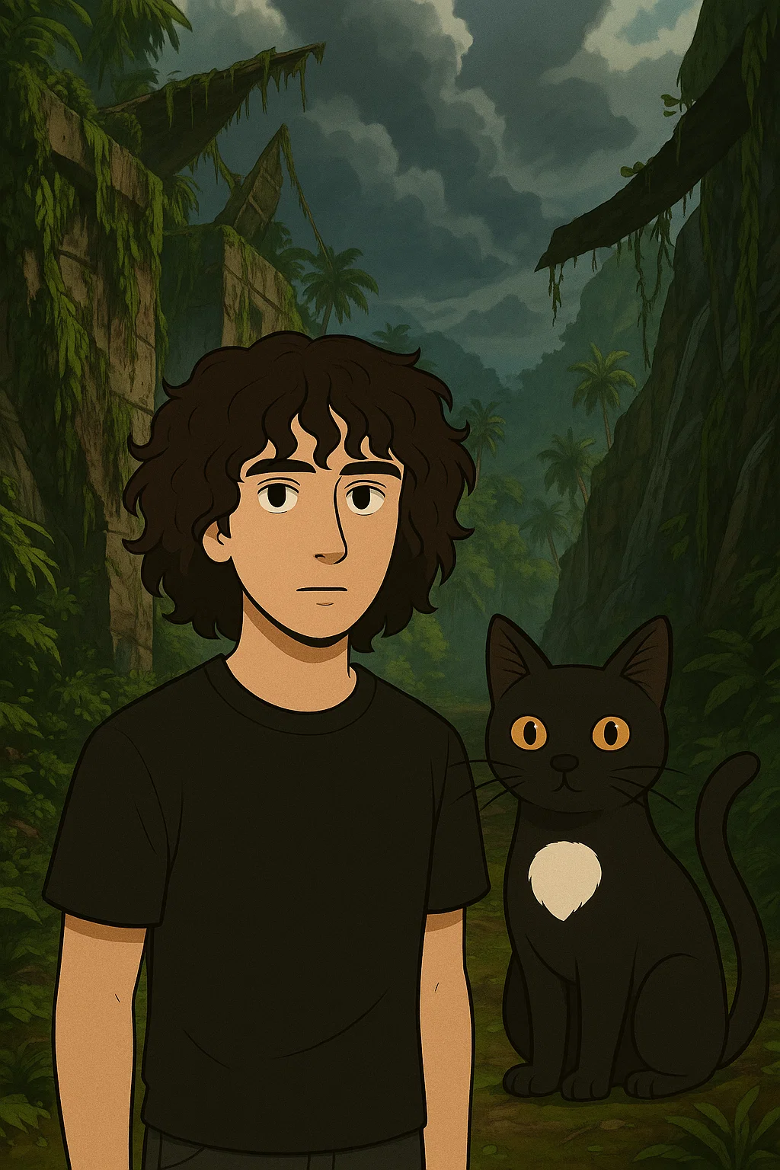

# Tomb Raider I Remastered

jogo

## 15 de março de 2025, Nível 1: Caves

Duração aproximada: 1h10m (repetido por carregar jogo em vez de guardar jogo)

### Impressões:

* Primeiro contacto com o jogo. Ritmo lento e contemplativo, favorecendo a exploração.
* Sons ambiente criam atmosfera calma, contrastando com a música intensa nos combates.
* Jogabilidade livre, com possibilidade de revisitar zonas anteriores.  
  Apreciação do design de níveis e introdução às mecânicas básicas de movimento.

### Descobertas:

Exploração aprofundada e procura ativa de segredos.

### Foto do nível para futura leitura e memória visual:

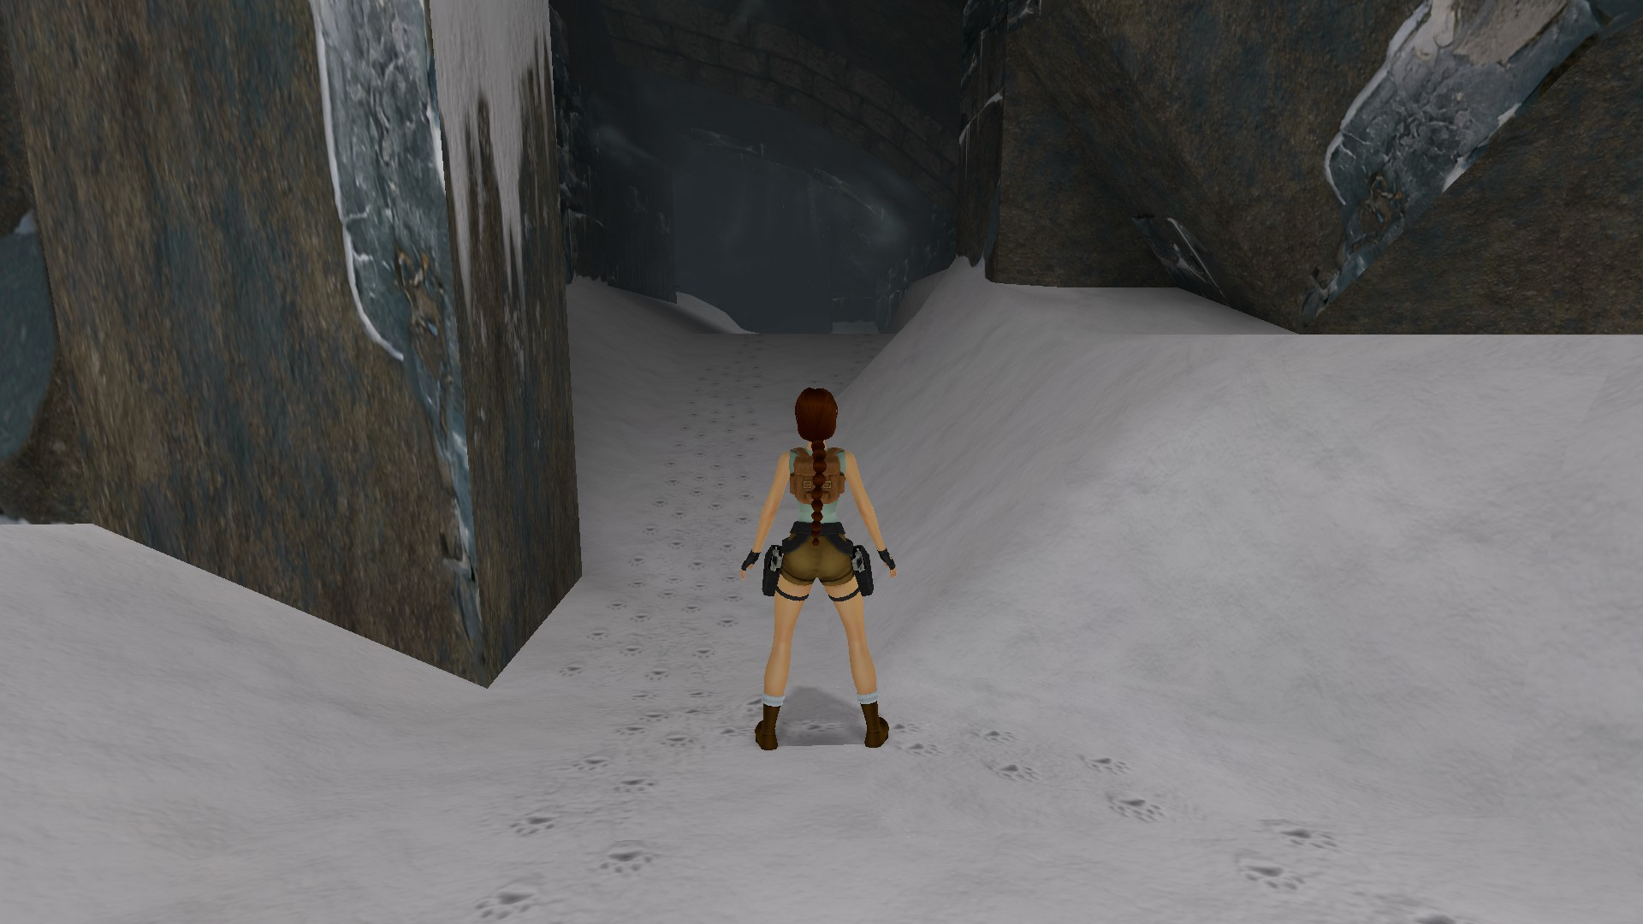

Figura 1 Inicio do jogo

## 16 de março de 2025, Nível 2: City of Vilcabamba

Duração aproximada: 50m

### Impressões:

* Exploração mais aberta e interligada.
* Jogador aprende a usar melhor saltos e agarrar plataformas.
* Progressão de dificuldade subtil, mas percetível.
* Jogo incentiva a revisitar áreas já exploradas.
* Sentimento de liberdade e descoberta presente.

### Descobertas:

* Encontrou todos os segredos, dois deles ao voltar atrás em zonas anteriores.
* Mecânicas ensinadas de forma natural, apesar da ausência de tutoriais diretos.

### Foto do nível para futura leitura e memória visual:

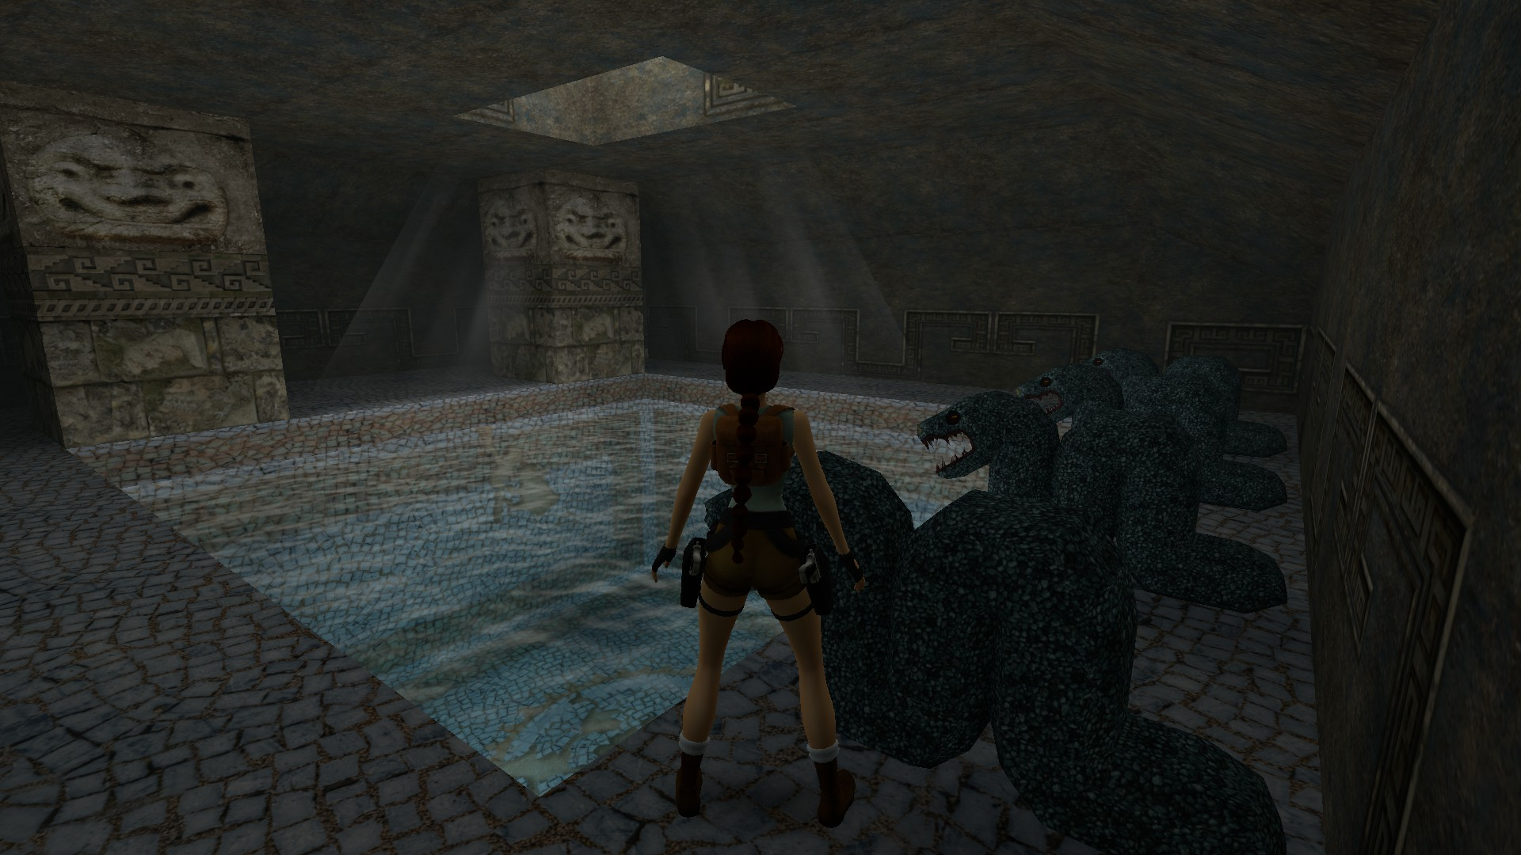

Figura 2 Local que mais gostei no nível 2

## 22 de março de 2025, The Lost Valley

Duração aproximada: 25m

Segredos encontrados: Nem todos os segredos foram localizados.

### Impressões:

* Nível visualmente marcante e com excelente ritmo de exploração.
* Destaque para a forma como o rio/água guia naturalmente o jogador fora da área das engrenagens, mesmo após iniciar a exploração para esse lado.
* A presença do T-Rex é introduzida com uma câmara que foca o inimigo ao aparecer, criando impacto e orientação visual eficaz.
* O jogador apreciou bastante o design e estrutura do nível, considerando-o possivelmente o favorito até agora.

### Dificuldades sentidas:

Ainda alguma dificuldade no combate corpo-a-corpo ou com inimigos que se aproximam demasiado rapidamente.

### Observações visuais:

Perceção clara do uso de paletas de cor: verdes e azuis em áreas com vegetação e água, cinza predominante nas rochas e castanhos presentes em zonas de segredos.

### Reflexão pessoal:

A fluidez da progressão ambiental foi especialmente apreciada, assim como os pequenos toques cinematográficos que aumentam o impacto sem quebrar o ritmo da exploração.

### Foto do nível para futura leitura e memória visual:

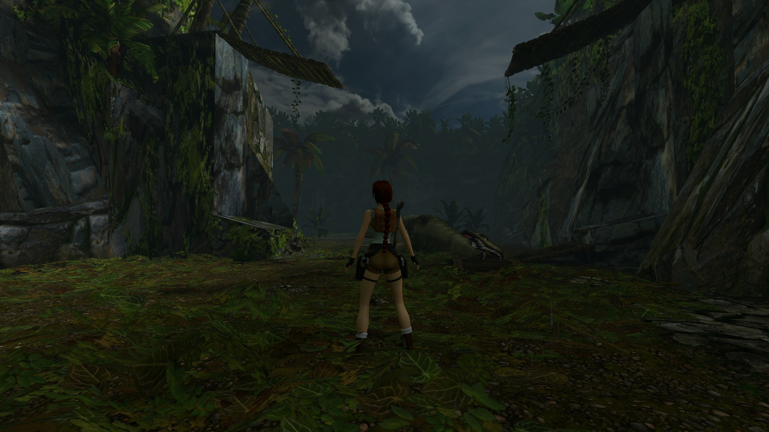

Figura 3 Melhor momento do nível 3

## 22 de março de 2025, Lara's Home

Observações realizadas após completar o Nível 3: The Lost Valley

### Reflexão sobre Lara's Home:

* Após terminar o nível 3, foi revisitada a mansão da Lara.
* Percebi que aquele espaço funcionava como um tutorial disfarçado, mas inicialmente não associei essa área a esse propósito.
* Se tivesse compreendido isso desde o início, o nível 2 teria sido mais fácil de completar, pois ali se aprendem mecânicas essenciais como o 'look button'.
* A partir do nível 4 pretendo aplicar melhor o uso dessa funcionalidade para observar o cenário, alinhar saltos e antecipar perigos.

### Comentário pessoal sobre a arte na mansão:

* Como amante de arte e ex-aluno de História e Cultura das Artes, reparei nos quadros presentes na mansão.
* A maioria aparenta ser inspirada no estilo renascentista, com temas clássicos, composição equilibrada e uso naturalista da luz.
* Não apresentam as distorções e expressividade exagerada típicas do maneirismo, reforçando uma estética mais harmoniosa e clássica condizente com o perfil cultural da personagem Lara Croft.

### Foto do nível para futura leitura e memória visual:

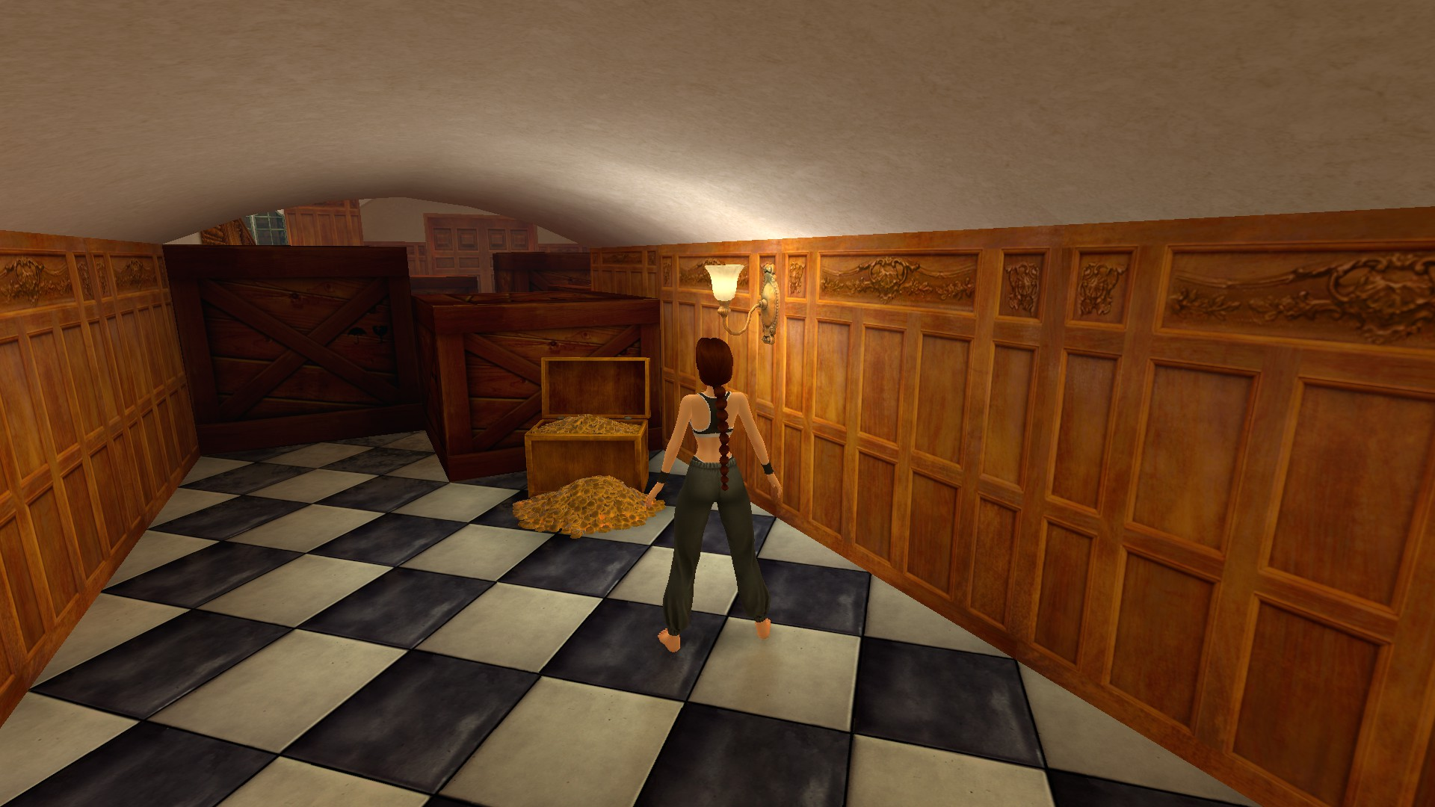

Figura 4 Final do tutorial da casa da Lara Croft

## 23 de março de 2025, Nível 4: Tomb of Qualopec

Duração aproximada: 30m

Segredos encontrados: 1 encontrado (um deles identificado por textura mais brilhante na porta)

### Impressões gerais:

* Nível mais desafiante em comparação com os anteriores.
* Sensação clara de transição entre fase de tutorial e jogo completo.
* Apreciação pelo design aberto, com a possibilidade de escolher a ordem das portas e resolver cada área independentemente.

### Descobertas:

* Elementos visuais marcantes: tonalidades de verde e vermelho tipo barro.
* Segredo encontrado graças a atenção ao brilho/textura da porta.
* Primeira aparição de armadilhas com picos — causaram a primeira morte.

### Dificuldades sentidas:

* Confusão causada pelo bait da alavanca (não ficou claro se tinha outra utilidade).
* Dificuldade inicial com o som ao aparecer música de combate sem perceber a origem do inimigo (que era um humano no final do nível anterior).
* Ainda a tentar dominar o uso do free look.

### Momento marcante do nível:

Liberdade de escolha na ordem das áreas e a sensação de exploração não linear.

### Mecânica nova aprendida ou reforçada:

Reforço da atenção ao som ambiente e importância do free look (ainda em processo de aprendizagem).

### Reflexão pessoal final:

* Este nível trouxe novos desafios e reforçou a importância da atenção visual e sonora.
* Pequenos detalhes como texturas, som e ordem de exploração tornam cada área única e recompensadora.

### Foto do nível para futura leitura e memória visual:

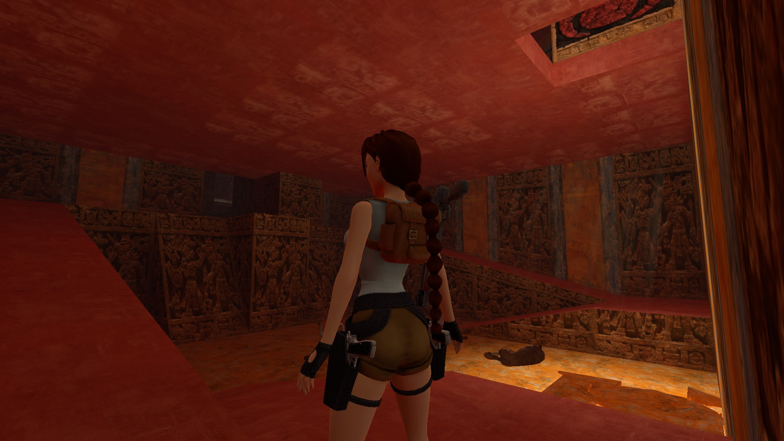

Figura 5 Local da alavanca que não percebi se era para puxar ou não

Terminou a viagem ao Peru

## 29 de março de 2025, Primeira tentativa, Nível 5: St. Francis' Folly

Duração aproximada: 30m

Segredos encontrados: Nenhum

### Impressões gerais:

* O ambiente deste nível foi um dos mais impressionantes até agora, especialmente por estar fortemente inspirado na mitologia grega.
* Apreciei muito os elementos artísticos, como as pinturas e os detalhes arquitetónicos que remetem aos templos gregos.
* Cores predominantes: muito amarelo e verde no início do nível, criando um contraste interessante com o restante cenário.

### Descobertas:

* O jogo continua a desafiar a observação e a experimentação para resolver os puzzles.
* Passei algum tempo a tentar encontrar um inimigo que desapareceu após perder quase toda a vida. Ainda procurei por ele, mas sem sucesso.
* Encontrei algumas dificuldades nos saltos até perceber que uma pedra grande poderia ser movida mais um espaço para o lado. Inicialmente, puxava-a apenas para trás e, ao chegar ao símbolo no chão, parecia que não dava para mover mais.

### Dificuldades sentidas:

* Saltei bastante e perdi muito dano até compreender a solução correta para atravessar uma área específica.
* Tentei gravar o jogo antes de um salto mais complicado, mas acabei por carregar o nível do início por engano, perdendo progresso.

### Mecânica nova aprendida ou reforçada:

* Descobri o modo "walk", que tem sido útil para posicionar a Lara corretamente antes dos saltos.
* Continuei a testar o uso das fontes de luz e marcas nos pilares para tentar identificar caminhos alternativos, embora nem sempre tenha obtido o que esperava.

### Reflexão pessoal:

* Este nível trouxe um novo grau de desafio e exploração, que tenho apreciado bastante.
* O design do espaço e os elementos visuais ajudaram a criar uma atmosfera imersiva e autêntica.
* A mitologia grega como tema deixou-me ainda mais envolvido, dado o meu interesse por este tipo de ambientação.

### Foto do nível para futura leitura e memória visual:

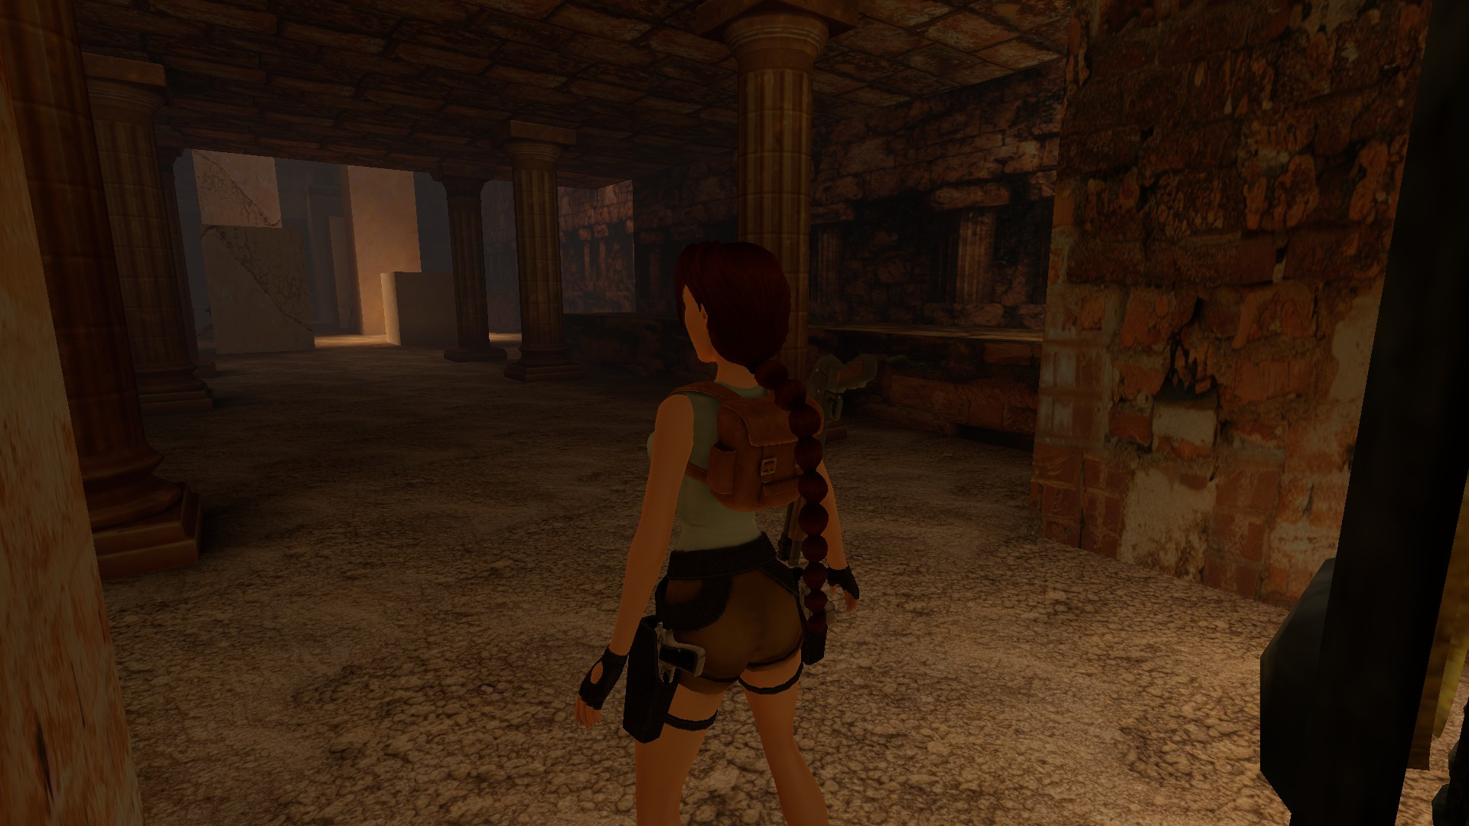

Figura 6 Inicio do nível 6

Estava agora a olhar para esta imagem a rever o que já joguei e reparei que as colunas dóricas presentes neste local têm base. Do que estudei só colunas jónicas e coríntias tinham base.

Após uma enorme pausa para jogar outros jogos para acabar um jogo que estava a desenvolver e após não estar muito bem a jogar Crash decidi voltar ao Tomb Raider e foi neste ponto que adicionei todos os updates ao diário bem como a parte estética do mesmo. Qualquer diferença dos dias passados é devido ao desenvolvimento dos diários desde março de 2025 até outubro de 2025 e após criação de 20 words diferentes.

## 04 de outubro de 2025

Duração aproximada: 30m

### Progresso:

* Tentei completar o nível que tinha deixado para trás, contudo cai e acabei por desligar o jogo por já se fazer tarde.
* Não sei se tem uma percentagem de jogo feito, mas se tiver na próxima sessão adiciono.

### Descobertas:

* Por causa de estar stressado a tentar fugir de um crocodilo reparei que deixei um segredo para trás. Na próxima sessão tentarei passar nessa parte.
* Encontrei um segredo novo com saltos que senti que não tinha descoberto na sessão anterior (que não tenho a certeza por ter sido há muito tempo).

### Dificuldades:

* Maior dificuldade que tive foi saltar do bloco que se move para o pilar grande que me dava acesso a uma nova zona do nível.
* Também tive dificuldades em acertar nos morcegos num sítio tão pequeno e vertical que qualquer passo em falso me matava.

### Reflexão:

Os saltos tornaram-se o maior desafio neste nível, ainda não completado. Senti um nível muito interessante, mas com dificuldade em saber onde estão segredos caso eles existem (acho importante realçar que estou a jogar com gráficos modernos). No local onde morri achei muito interessante como construíramalgo na vertical, o que tenho dúvidas se contrasta com os princípios de arquitetura da Grécia antiga, sinto que foi a partir do gótico que a estrutura começar a ser mais verticais. E com isto começo a pensar na torre de Babel e se realmente possa ser possível os gregos pensarem de igual maneira. Posso já falar aqui o meu interesse em quando acabar a licenciatura e uns cursos que gostava de aprender mais línguas. Acho fascinante como tantas línguas no latim parecem tão diferentes, mas quando as vejo com mais cuidado são parecidas. Apesar de falar no latim gostava de aprender grego também. Lembrei agora, não tenho a certeza onde se passa este nível, mas sinto uma mistura de mitologia grega com nórdica pois um dos portais chamava-se Thor, o outro portal que abri não lembro do nome. Apesar de não ter conseguido passar o nível não sinto isto tão maçador como o Crash tem se mostrado. Senti um nível muito terra, com presença forte de castanhos e amarelos. Também um pouco de azul e verde na água. Tem sido o jogo que mais me fascina no que diz respeito a paleta de cores em diferentes ambientes.

### Próxima sessão:

* Gostava de completar o nível que deixei há 2 sessões para trás.

### Foto(s) para memória visual:

Figura 7 Morte de queda após tentar matar morcego

## 05 de outubro de 2025

Duração aproximada: 1h

### Progresso:

* Completei o nível que tinha deixado para trás

### Descobertas:

* Não descobri nada de novo por ter repetido o nível mais que 1x.

### Dificuldades:

* Como antes senti a dificuldade em não cair e morrer naquela parte do nível muito vertical. Os controlos do jogo tendem a fazer nos cair sem querer.

### Reflexão:

Graças a este nível percebi a importância dos checkpoints nos jogos e porque é importante ir gravando o jogo várias vezes para não perder progresso. Apesar de os níveis serem pequenos podemos morrer por coisas mínimas e depois ter de começar tudo de novo. Desta vez optei por primeiro abrir todas as portas, guardar, fazer uma porta da mais baixa para a mais alta e ir gravando de porta a porta e no final acabar o nível. Foi um nível engraçado e muito mais complexo e estruturado que os anteriores. Sinto que o jogo pode começar a subir de dificuldade daqui para a frente. Neste nível aprendi a utilizar o ctrl para me esquivar mais rapidamente de algo.

### Próxima sessão:

* Completar pelo menos 1 nível.

### Foto(s) para memória visual:

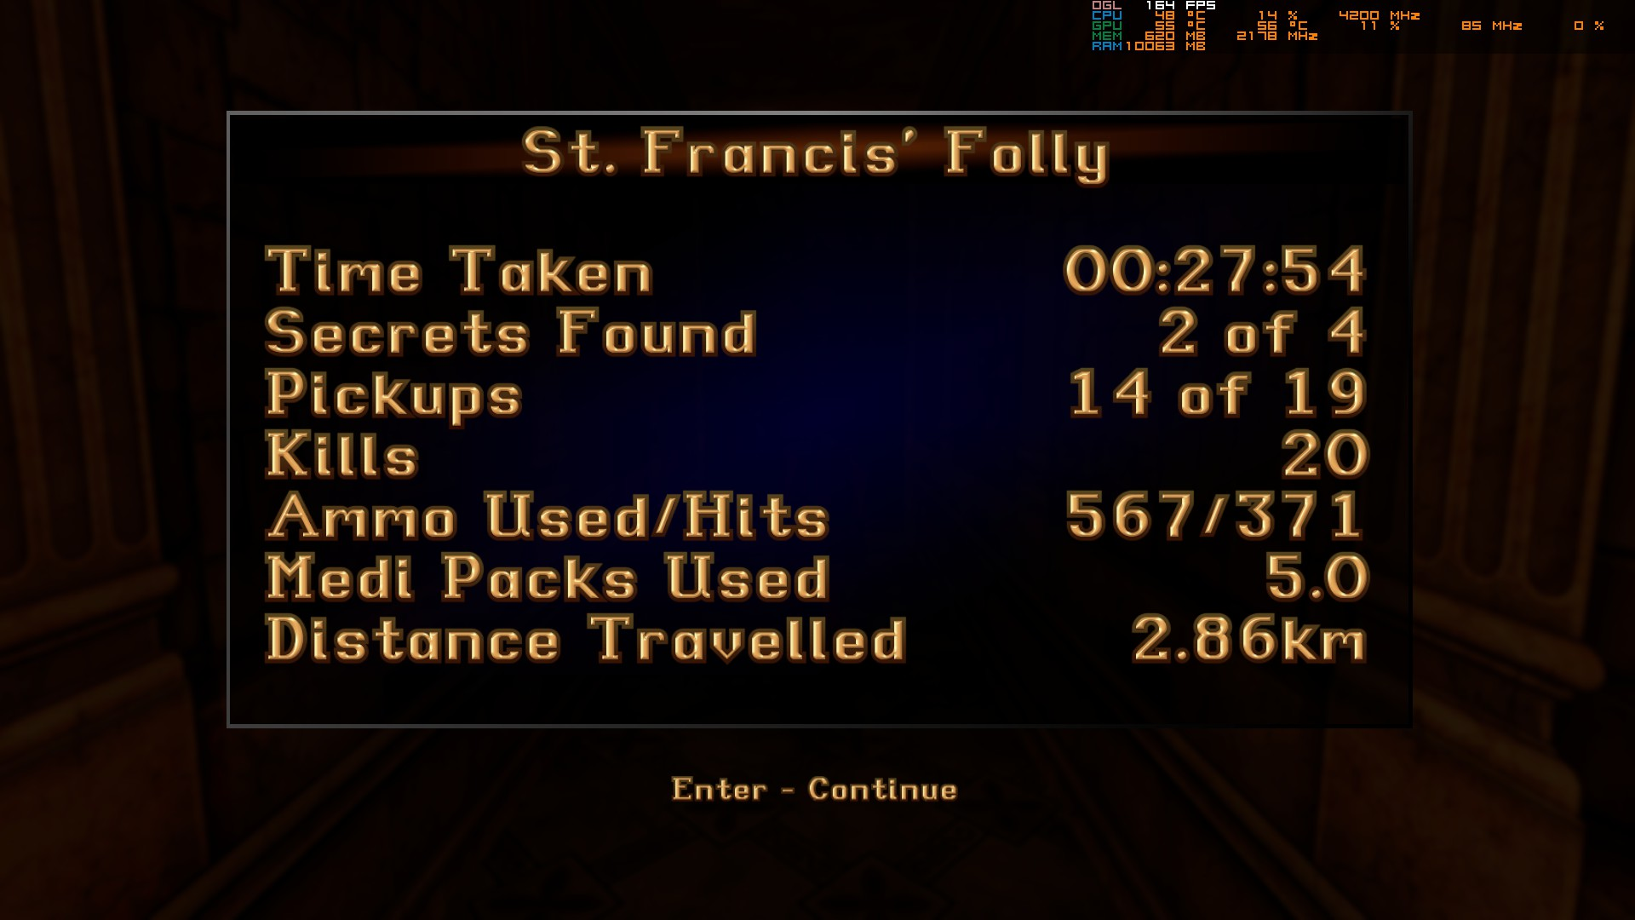

Figura 8 Estatisticas do Nivel St. Francis' Folly

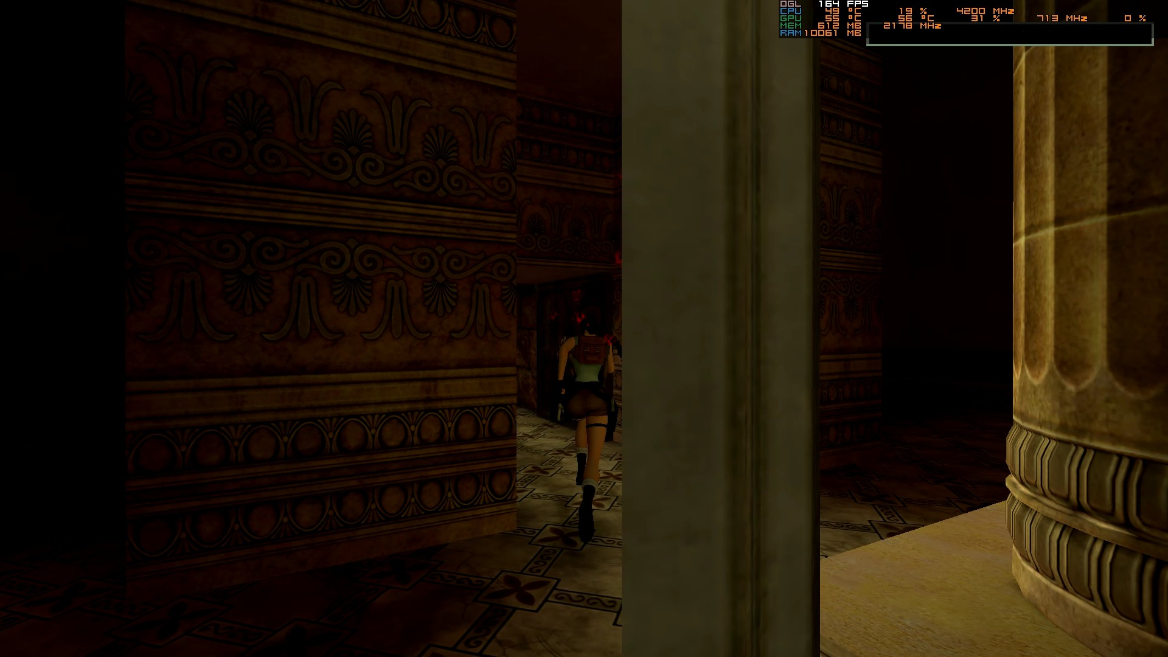

Figura 9 Primeira tentativa de passar a porta do Damocles

# Notas finais:

* As imagens da pessoa e do gato foram geradas por AI (ChatGPT a simples e a capa, as restantes Sora);
* Todos os screenshots foram tirados de gameplays guardadas pela Steam.